Schwingungen mit (Funk-)Sensoren aufzeichnen

Beschleunigungssensor Kraft- und Bescheunigungssensor
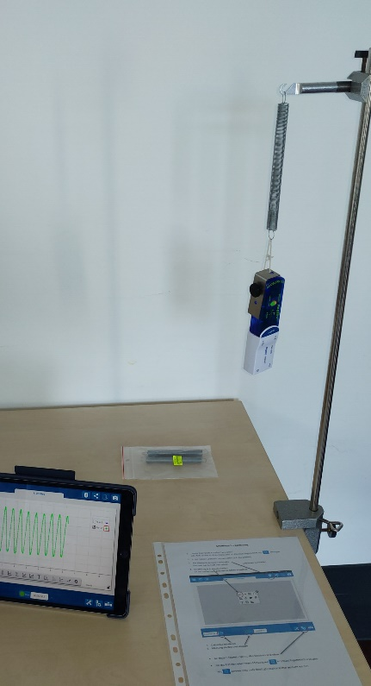
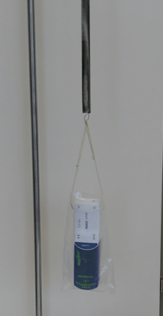
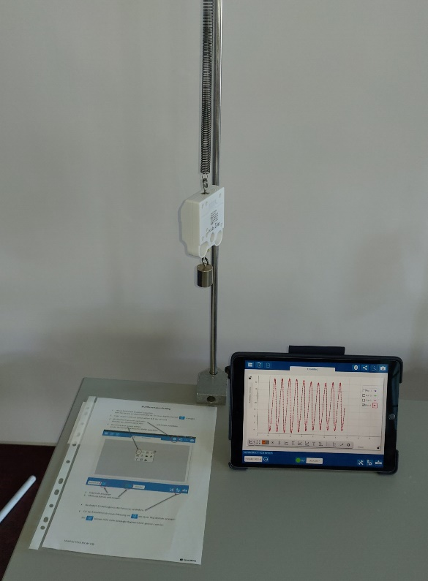

mit Spezialhalterung in Dokumentenhülle

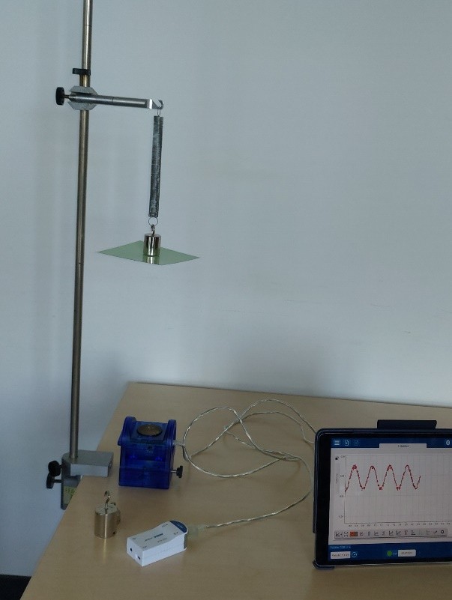
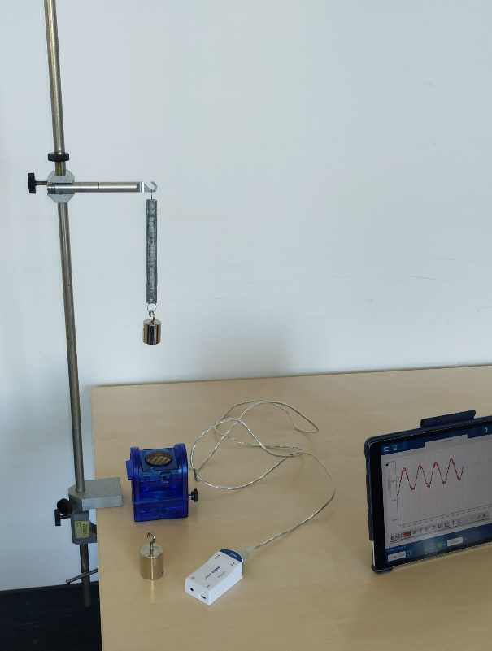
Ultraschallsensor

mit unterschiedlicher Dämpfung
Schwingungen per Videoanalyse aufzeichnen
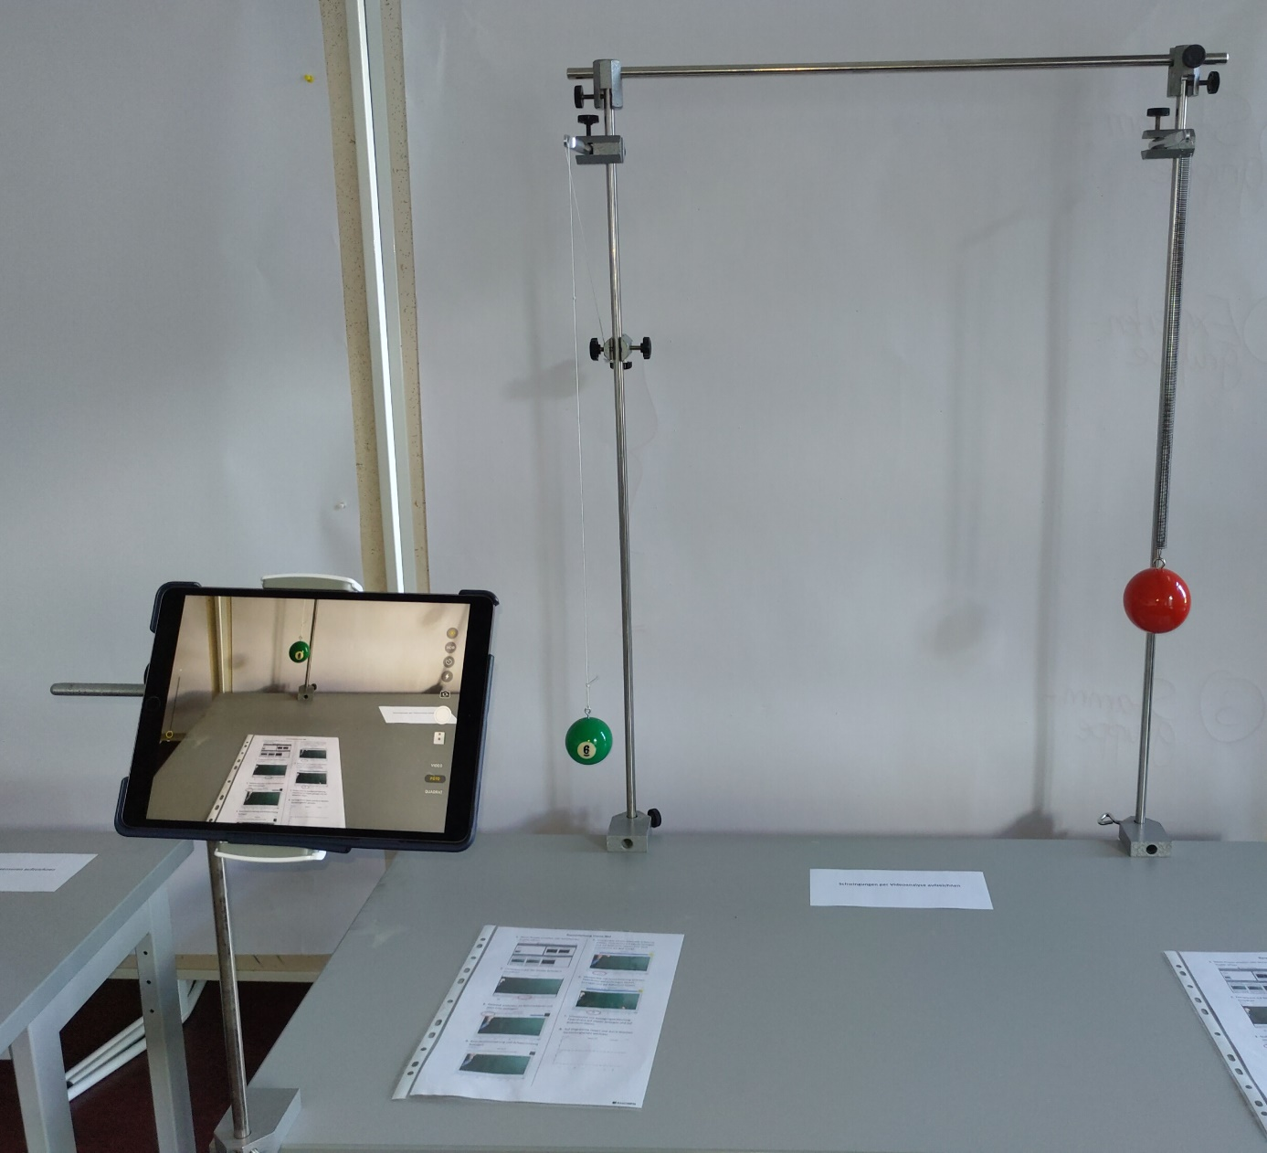

Empfehlung für Videoanalysen per Tablet: Tablet-Halterung anschaffen

Schwingungen mit den Tablet- oder Smartphone-Sensoren aufzeichnen
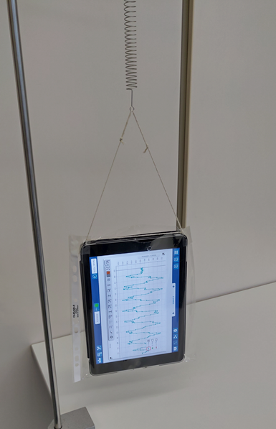

einfache Halterung aus einer Dokumentenhülle „gebastelt“

